Mein Apfelbaum im Wandel
Gedicht - Nr.1108
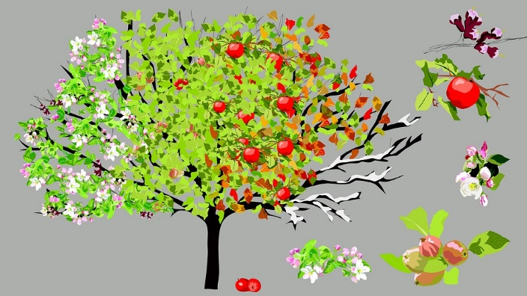
In Frühlingsluft steht Apfelbaum
in herrlich` duftend` Blüte,
ist nun der Bienen, Lebensraum
bereichert manch Gemüte.
………………………….
Ich träume unterm Apfelbaum
in deinem duftig` Segen,
so manchen süßen Jugendtraum
nun wo ich alt im Leben.
………………………..
Dein Blattwerk strahlt in zartem Grün
ein herrlich` grünend Leuchten,
gar tausendfach ein duftend` blühn
nun in den Lüften, Räumen.
----------------------
Gar mächtig ist dein starker Stamm
von einer Bank umgeben,
dort eingeritzt ein Herz schon lang
aus längst entschwundenen Leben.
-----------------------------
Der Sommer, strahlt voll Heiterkeit
durchs Astwerk, Winde rauschen,
der Himmel blau, unendlich weit
kann Vogelsang man lauschen.
-------------------------------
Manch Wanderbursche macht nun Rast
im kühlen Schatten deinen,
bald da der Herbst mit Farbpracht
wo sich die Tage neigen.
----------------------
Dann ist schon da die Erntezeit
wo schenkst du Apfelsegnen
es naht heran die Winterzeit
herab fällt Blätterregen.
-----------------------
Wenn Winter sich herabgesenkt
kalt Schnee bedeckt das Tal,
dann bist mit Eis du eingedeckt
ganz ohne Laub und kahl.
-----------------------------
Dann stehst du stumm, in kalter Nacht
Wo eisig Winde blasen,
die Augen hast du zugemacht
und träumst von Frühlingstagen.
------------------------------
So fließt dahin der Zeitenlauf
mit seinen Jahreszeiten,
nun Ostern doch schon bald darauf
wir in den Sommer reisen.
------------------------------------

Peter Leitheim Gedichte
Spiegelbild der Seele
Deutsche Gedichte Bibliothek
2018/2025

